Pracovný list
Doplň veľké tlačené písmeno na začiatku mena:
 | ma |  | ilo
 | mo |  | la
 | ila |  | ilo

Prepíš slová z tlačeného na písané:

___________________ _____________________ ____________________
malá milá melú

________________ __________________ _________________
Ema Milo láme

Vymysli a napíš na dané písmeno meno :
M - __________________ E - ___________________
I - ___________________ M - ___________________
Prepíš vety :
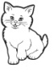
Ema má malé .
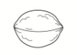
Lea a Ela melú .

